Repositório: https://github.com/marceloSantosC/mongodb-spring-examples

MongoDB

SQL vs MongoDB (NoSQL)
- Banco de dados: Tanto o relacional quando o Mongo DB possuem uma estrutura maior chamada de banco de dados
- Tabela e visão vs Coleção: Tabelas, visões e coleções representam basicamente a mesma coisa, um agrupamento de registros/documentos.
- Linha vs Documento (Json, Bson): Linhas e documentos são equivalentes, a diferença é basicamente o formato dos dados
- Coluna vs Campo/atributo: Representam as mesmas coisas, porém um campo é mais flexível que uma coluna, já que não possui nenhum tipo de constraint, fazendo com que coleções não tenham todos registros nos mesmos conformes.
- Índices: Ambos possuem índices, os índices mantém a mesma característica de acelerar as buscas, mas aumentam o custo das outras operações. Ambos criam índices para chaves primárias por padrão
- JOIN vs Documento embutido: MongoDB não possui JOIN, em vez disso os dados que tem relação são armazenados em um campo no mesmo documento o que causa mais rapidez no acesso aos dados ao custo de ter redundância e maior consumo de armazenamento.
- FK vs Referência: No MongoDB um registro pode apontar para outro por meio de referência, porém, não há nenhum um tipo de integridade referencial. O controle de integridade referencial fica por conta do código
- Partição vs Sharding: Ambos suportam espalhar os dados em mais de uma máquina, porém o sharding do MongoDB ocorre de maneira automática.
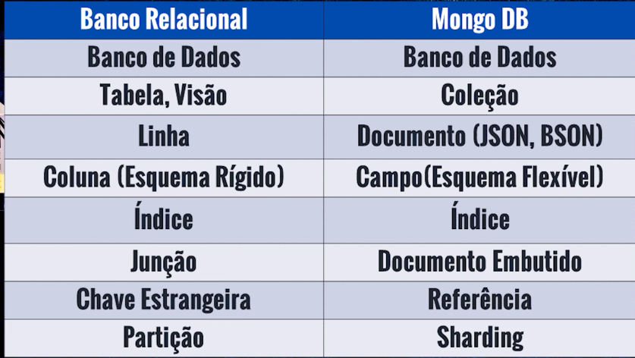

Arquitetura
Todo DB segue um padrão de arquitetura chamado de arquitetura canônica que existe desde os primórdios e possui controle de transações, linguagem de consultas, gerenciador de buffers, etc. No caso do mongo DB e outros bancos NoSQL não é diferente.
A principal diferença na arquitetura dos bancos NoSQL em geral é que eles são construídos para funcionar de maneira distribuída. O mongo DB possui dois tipos de servidores em um ambiente distribuído: primary ou master e secondary ou slave.
A diferença entre os dois é que o primary fornece operações de leitura, escrita e replicação de dados para os secondary enquanto servidores secondary só fornecem operações de leitura.
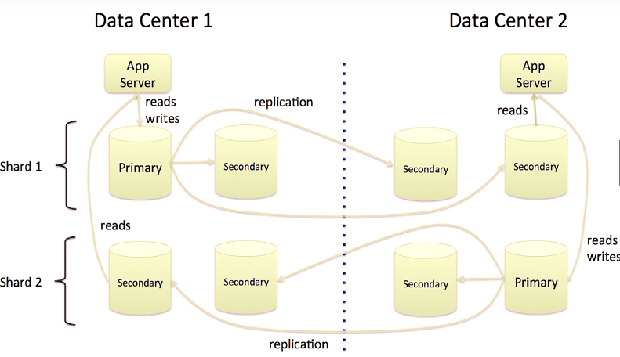

Recursos

Transações e transações distribuídas
Transações tem alto custo computacional e por isso ao escolher controle transacional (consistência) existe perda de escalabilidade. Normalmente o controle transacional não é utilizado em todo o banco de dados, mas apenas em partes da aplicação que precisam de controle transacional e que escrevem dados.
Utilizar transações sem necessidade é um desperdício de recursos, as transações só devem ser utilizadas onde for realmente necessário, como em partes do banco que tratam de controle de estoque, etc.
Inicialmente as transações só funcionavam com dados que estivessem em uma única máquina, mas nas versões mais recentes as transações são suportados para dados em várias máquinas.

Chaves de particionamento (Shard keys) mutáveis
Para que seja possível distribuir dados de maneira organizada é necessário definir um campo que vai ser usado para classificar e distribuir os dados entre os servidores. Numa collection de funcionários, ao definir a shard key como o departamento os funcionários poderiam ser armazenados em servidores diferentes de acordo com seu departamento.
As SK podem ser imutáveis ou mutáveis. No caso de uma SK imutável o valor do campo usado não poderá ser alterado e caso seja necessária alteração o documento será excluído e reinserido na collection. Já no caso de uma SK o valor do campo pode ser alterado livremente e caso necessário o documento será transferido para o servidor correto.

Operadores de agregação
A cada nova versão do MongoDB novos operadores de agregação são adicionados e muitos operadores são operadores do SQL, a vantagem desses operadores é que eles simplificam operações complexas.
Algo que deve ser levado em conta é que as linguagens de consulta de bancos NoSQL são menos expressivas se comparadas ao SQL e isso é intencional para que se tenha melhor desempenho. É por isso que é comum que coisas comum do SQL sejam tratadas como novidades em NoSQL.

Visões materializadas
Uma visão é uma abstração que permite manipular dados (juntar tabelas, fazer cálculos) de modo que eles apareçam em um formato específico. Normalmente a manipulação dos dados para gerar a visão é feita assim que ela é chamada, mas no caso de visões materializadas os dados são processados quando a visão é chamada pela primeira vez e os resultados ficam armazenados em uma collection na memória principal.
Nas versões antigas visões materializadas eram criadas por meio do operador $alt, que armazena o resultado de uma consulta em uma coleção temporária e retorna o mesmo resultado em consultas futuras.
Nas versões mais novas o operador $merge faz o mesmo que alt, porém ele pode armazenar novos dados na coleção temporária sem ter de processar tudo de novo. O processo ocorre automaticamente, por meio da comparação de uma chave, quando um dado é inserido na coleção de origem dos dados.

Índices wildcard
MongoDB não trabalha com atributos atômicos, isso quer dizer que um atributo de um documento pode conter subatributos. Nas versões mais antigas não era possível criar índices para um atributo dentro de um atributo. Nessas versões era necessário mover o atributo aninhado no mesmo nível de outros atributos da collection, causando problemas de modelagem.
Nas versões mais novas é possível criar índices para atributos e atributos dentro de atributos com índices wildcard.

Armazenamento orientado a documentos
Os documentos são equivalentes as linhas dos bancos relacionais.

Anatomia de um documento
Um documento é estruturado em JSON, o primeiro atributo de um documento é sempre “_id” ou “id” (equivalente a uma PK). Se um id não for especificado ao criar um documento será criado um ObjectId. Um ObjectId é uma sequência de caracteres alfanuméricos que identifica um documento, equivalente uma PK com auto_increment.
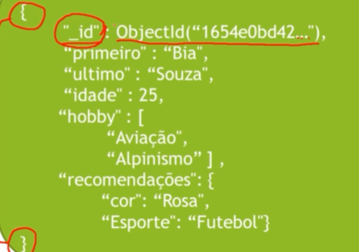
Vale notar que é possível utilizar arrays como valores de atributo sempre que for desejável ter um conjunto de valores (sem chaves). Também é possível usar um documento como valor de um atributo (chamado de documento embutido/aninhado), nesse caso o documento não precisa ter um id.

Tipagem de dados
Os tipos de dados presentes no MongoDB são definidos pelo padrão BSON(binários de um JSON). Diferente dos bancos relacionais (esquema rígido) o MongoDB não deixará de inserir dados com tipos diferentes dos definidos, ou seja, os tipos são dinâmicos.
Tipos são utilizados para garantir que os dados que serão retornados por uma query tenham os tipos corretos. Se uma string for inserida num campo number o campo retornará uma string quando ocorrer uma query. Os tipos são:
- String
- Inteiro: 32 ou 64 bits
- Booleano
- Double
- Min/Max keys: compara um valor com maior e menor
- Arrays: Arrays são exatamente como arrays de JSON
- Timestamp
- Object: documentos aninhados
- Null
- Symbol: é basicamente String, porém suporta símbolos específicos
- Date
- ObjectId: Identificador de documentos gerado por meio de um algoritmo de hash que evita colisões, prevenindo documentos de mesmo ID em bancos primary não sincronizados
- Binary Data: Dados binários
- Code: Código JavaScript
- Regular expression
O principal cuidado que se deve tomar com os tipos de MongoDB é na questão da validação de dados. Como os tipos são dinâmicos é possível que um tipo errado seja passado e cause erro na aplicação, para evitar isso é necessário validar os dados antes de salvar, seja pelo MongoDB, seja pela aplicação.

Comandos
Todo comando MongoDB segue uma sintaxe padrão de “db.collection.operacao(valor)”. Onde db é o db que está ativo, a collection é uma collection desse DB e o valor pode ser uma query, documento, etc
Alguns comandos, como INSERT, criarão a collection, se ela já não existir quando executados.

Inserção
Existem 3 formas de inserir dados em uma collection: insert, save e update.
- Insert(documento): Insert insere um documento com um ObjectId
- Save(documento): Faz o mesmo que insert, porém, também da update se o documento informado possui um _id existente
- Update(filtro, atributos/valores, { upsert: boolean }: Update faz o mesmo que em SQL. Upsert true faz com que um documento que atenda ao filtro seja inserido caso nenhum tenha sido encontrado

Exclusão
É bem simples, só existe uma forma de fazer com remove(filtro, quantidade).

Consultas
Existem duas formas de se fazer consultas no MongoDB:
- Find(filtro, projeção): Para fazer um select * sem where basta usar find()
- FindOne(filtro, projeção): Faz o mesmo que find, mas mais performático que ele quando uma consulta só retorna um resultado. Se mais de um resultado for retornado pelo filtro ainda será retornado um documento
A projeção pode funcionar de duas maneiras com exclusão, definindo para false os atributos que não devem ser mostrados na consulta e com inclusão definindo para true somente os atributos que devem ser incluídos na consulta.
Quando uma consulta é realizada com um atributo que não existe nenhum erro ocorre, mas null é retornado. Isso pode causar diversos problemas em querys, e por isso é de extrema importância fazer a modelagem dos dados correta.

Views
Uma view é um objeto read-only cujo os dados são definidos por um pipeline de agregação em outras coleções/views. O conteúdo de uma view não é persistido, mas gerado pelo pipeline quando um cliente faz uma query.

Aggregation Pipeline
É uma forma de agregar os dados de uma collection através da função aggregate que é baseado no conceito de processamento de dados baseado em pipelines (linhas de montagem).
O pipeline é dividido em vários estágios representados por operadores ($match, $sort, etc), cada estágio transforma o documento recebido do pipeline anterior. Existem estágios que recebem uma expressão para especificar como a transformação ocorrerá (caso de $match).
A sintaxe básica de um pipeline é:
db.coleção.agreggate([
$estágio1: {expressão},
$estágio2: “expressão}…
])

Modelagem de dados
Quando usando bancos relacionais a modelagem de dados é uma das primeiras coisas a ser feita, de modo que ela dita, até certo ponto como a aplicação tratará os dados.
No MongoDB o processo ocorre de maneira inversa, primeiro a aplicação é criada e depois ocorre a modelagem de dados, de modo que a aplicação dita como os dados são modelados.
Se a aplicação mudar a forma como ela trata os dados essas mudanças serão automaticamente aplicadas ao modelo de dados sem a necessidade de atualizar o banco de dados, como ocorre com SQL.
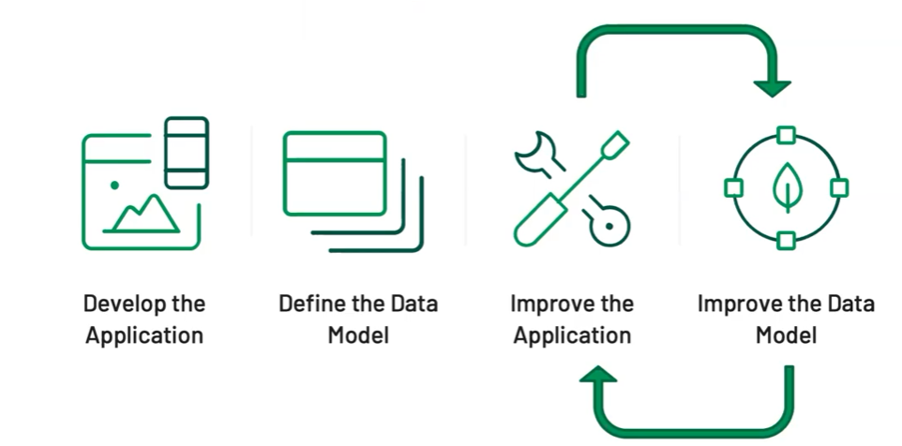
Uma vez que a aplicação (como os dados serão usados) define como será o modelo dos dados existem várias formas de se modelar a aplicação. Não existe uma solução mágica para modelar os dados, mas existe um método.

Atlas
É um servidor de banco de dados global e em nuvem para o MongoDB. O serviço se comunica com as principais nuvens (AWS, Google, Azure, etc) e torna possível fornecer um servidor de banco de dados nelas.
Através da infraestrutura de nuvem é possível obter serviços e garantias necessárias para a aplicação, além de facilidade no gerenciamento do banco.
Os servidores de banco de dados são chamados de clusters, um cluster pode ser instanciado em qualquer lugar do mundo, sendo possível ter mais de um cluster. Um cluster possui 3 nodes por padrão.
Atlas não é uma nuvem em si, mas um serviço que utiliza nuvens já existentes para fornecer clusters, cada nuvem tem vantagens e desvantagens que podem ser consultadas no site. A função do Atlas é fazer todo trabalho de gerenciamento do banco de dados na nuvem.

Estrutura do atlas

Organização ou contexto
Uma organização ou contexto é a estrutura mais abrangente no Atlas, uma organização representa um usuário do Atlas e todos seus dados. Uma organização possui n projetos, cada projeto possui um ou mais cluster e cada cluster possui um ou mais clusters com um ou mais bancos de dados.

Usuários do projeto
Um projeto possui n usuários, um usuário é basicamente alguém com acesso ao banco. Cada usuário tem permissões definidas pelo seu nível hierárquico, o nível mais alto é o de project owner.

Cluster
Um cluster é um servidor MongoDB, cada cluster está associado a uma região. É possível configurar o cluster com global writes possibilitando ter uma latência de leitura/escrita menor independente do lugar do mundo. Também é possível criar clusters multirregião sem global writes.
Existem níveis de Cluster, cada nível tem mais vantagens (como quantidade de armazenamento, velocidade, etc) e um preço maior. Em níveis maiores é possível expandir o armazenamento automaticamente e ter acesso às máquinas mais potentes.

Usuários do cluster
Um cluster pode ter n usuários com acesso aos dados, esses usuários são como os usuários de SGBD com permissões de leitura/escrita definidas por um administrador. É possível definir usuários temporários
Além de criar um usuário pela aba Database acess é necessário adicionar um IP a uma whitelist na aba Network Acess para ter acesso a um cluster.

Conceitos de NOSQL

Tipos de bancos
- Chave/valor: Os registros são armazenados em chaves com valores únicas que equivalem a PKs e valores. É muito parecido com tabelas de hash, redis é o mais comum.
- Orientado a grafos: Armazena os nós (registros) e os relacionamentos entre os nós para formar um grafo. É muito útil para armazenar dados com muitos relacionamentos entre si e fornece funcionalidades com algorítimos muito úteis para operações comuns em grafos (Neo4J é o mais conhecido)
- Orientado a documentos: Armazena registros em documentos, a principal característica de um documento é que um documento pode conter outro documento aninhado como um de seus valores.
- Armazenamento em coluna: Banco de dados que armazenam os dados em colunas, é muito útil quando se fala em aplicações analíticas (agregação, soma, média, etc), pois fazer essas operações é muito mais rápido se comparado com line-based. Cassandra é um exemplo
- Armazenamento orientado a linha (SQL): é o exemplo de postgres, oracle, mysql, etc é muito útil quando se busca vários dados da mesma linha. Vale notar que as colunas são apenas representações lógicas, os dados são armazenados em linhas

Características de bancos NOSQL
- Escalabilidade horizontal (adicionar mais servidores) de leitura e escrita em vários clusters (computadores fracos em conjunto) distribuídos
- Replicar e distribuir dados em um grande número de servidores (associado a primeira característica)
- Suporte a uma linguagem de consulta mais simples ou uma API em vez de SQL (maior velocidade nas consultas ao custo de maior esforço no desenvolvimento)
- Não aderem a um esquema rígido (tipos de dados, colunas e relacionamentos são definidos na criação da tabela e devem ser respeitados).
- Não aderem a operações de JOIN (impossível unir – Fazer join – os dados de dois registros). Isso ocorre porque join é a operação mais cara de um banco de dados, para realizar operações de junção é necessário fazer n consultas
- Mecanismos de controle de consistência mais permissivos que ACID para permitir maior escalabilidade. É basicamente um tradeoff entre consistência vs escalabilidade
- Abordagens mais eficiente para indexar e usar dados para aumentar o desempenho. Muitas vezes utilizando main memory (copiar o dado para a memória RAM)
- Developer driven: pode gerar mais trabalho para os desenvolvedores pela ausência de algumas funções de bancos relacionais
Nenhuma das características acima foi decidida em vão, todas elas foram feitas com o propósito de criar SGBDS mais leves e mais escaláveis.

ACID vs BASE
ACID e BASE são um conjunto de princípios que os bancos de dados podem aderir. ACID normalmente é utilizado por banco de dados relacionais, enquanto BASE é normalmente usado por bancos NoSQL.
ACID significa:
- ATOMICIDADE: Transação, ou tudo roda, ou ocorre um erro nada roda
- CONSISTÊNCIA: Consistência rígida, uma visão rígida e uma definição dos dados (DDL)
- ISOLAMENTO: Quem utiliza o banco não se preocupa com as outras transações ocorrendo no banco, o SGBD faz isso
- DURABILIDADE: Uma vez que uma informação foi salva, não é possível voltar atrás. Se algo é persistido com sucesso ele sempre estará disponível, mesmo na ocorrência de falhas
BASE significa:
- Basically available (CP): Algumas partes do banco continuarão disponíveis após uma falha. Se um computador do cluster parar os outros ainda funcionarão sem problemas
- Soft-state: Uma informação consultada no banco pode ter expirado (não estar atualizada). Uma máquina no cluster pode não ter sincronizado com a atualização que ocorreu em outra e ter dados diferentes dos mais atuais.
- Eventually consistent (AP): Eventualmente consistente, está ligado ao soft-state, o banco é consistente quando todos os dados estão atualizados e inconsistente quando existem dados expirados (não sincronizados). Quando um banco de dados está inconsistente isso é chamado de janela de inconsistência, essas janelas ocorrem de tempos em tempos.

Teorema CAP
CAP é formado pelas siglas C de Consistência, A de disponibilidade (Availability) e P de tolerante a falhas que causam particionamento. O teorema define que é possível ter no máximo duas propriedades desses em um SGBD NoSQL. MongoDB utiliza o C e o P.
Para que o teorema de CAP seja aplicável um banco de dados deve ser distribuído e possuir nós com réplicas dos dados. Cada SGBD NoSQL possui duas propriedades CAP.

Propriedades CAP
As propriedades são aplicadas aos dados, de modo que:
- C trata de consistência dos dados. Todos os nós do cluster contêm a mesma versão dos dados
- A trata da disponibilidade dos dados. Isso quer dizer que o banco deve fornecer os dados, mesmo que ocorram falhas
- P trata da possibilidade de se recuperar de erros que particionam os nós de um cluster. Um exemplo de erro desse tipo é quando N nós de um cluster perdem a comunicação com Y nós do mesmo cluster.

Escalabilidade
Os bancos de dados NoSQL são uma melhor alternativa se comparados aos bancos SQL quando o assunto é escalabilidade. Diferente de bancos de dados relacionais, que trabalham com exclusivamente com escalabilidade vertical, banco de dados NoSQL podem escalar vertical e especialmente horizontalmente, pela adição de máquinas ao cluster.

Consistência
Os bancos de dados relacionais tem uma grande dificuldade quanto a escalabilidade. A principal causa disso é o fato desses bancos utilizarem um tipo de consistência chamada de consistência rígida em contraste com a consistência eventual de bancos NoSQL.

Rígida
Um banco de dados consistente é um banco de dados que retorna os mesmos resultados para as mesmas operações realizadas no mesmo instante (visão única dos dados). Quando um banco de dados oferece visão única dos dados o tempo todo, ele é considerado um BD com consistência rígida.
Todo BD relacional possui consistência rígida. Quando um cluster possui consistência rígida uma operação de escrita só é persistida quando todos os nós são atualizados com a informação mais recente.
O processo de sincronizar todas máquinas do cluster exige um grande esforço computacional já que todos nós precisam ser atualizados. Quanto mais máquinas no cluster maior o esforço para sincronizar tudo e terminar a operação, podendo causar limitações no escalonamento horizontal.

Eventual
Na consistência eventual uma alteração pode ocorrer em um nó no cluster sem a necessidade de propagação antes da persistência. A alteração ocorre em um nó e no momento que for oportuno ela será propagada aos outros nós de maneira assíncrona.
Durante o período entre a persistência das alterações em um nó e a sincronização das mudanças com os outros nós é possível que ocorra um cenário onde os dados não estão consistentes
A escalabilidade com consistência eventual é maior se comparada a consistência rígida, isso porque aumentar a quantidade de máquinas no cluster não causa tanta lentidão de escrita já que não será necessário notificar todas máquinas antes do processo.

